INS3121
ZEMİN MEKANİĞİ
II. YILİÇİ SINAVI
14.12.2016

Öğrenci adı soyadı:
S.1/22p | S.2/28p | S.3/25p | S.4/25p | TOPLAM
Numara:
Grup:

- a. Konsolidasyon katsayısı nedir? Nasıl belirlenir, açıklayınız (5p).
- Önkonsolidasyon basıncı nedir? Oturma hesaplamalarında nasıl kullanıldığını açıklayınız (5p).
- Killerin kayma mukavemetini etkileyen parametreler nelerdir? (5p)
- Kayma mukavemeti parametreleri laboratuvarda hangi deneyler ile belirlenir? Bu deneylerden kesme kutusu deneyi hakkında bildiklerinizi kısaca yazınız (7p).

- Zemin profili aşağıda gösterilen arazide 15 m yüksekliğinde bir petrol depolama tankı inşa edilecektir. Kil tabakasının ön konsolidasyon basıncı (σʹ_{p}) 200 kPa olduğuna göre;
- Kilin normal ya da aşırı konsolide olup olmadığını belirleyiniz (12p).
- Tank merkezi altında kil tabakasının konsolidasyonu sonucu meydana gelecek oturma miktarını hesaplayınız (Petrol tankından dolayı kil tabakası ortasında oluşacak düşey efektif gerilme artışı Δσʹ=75 kPa’dır) (16p).
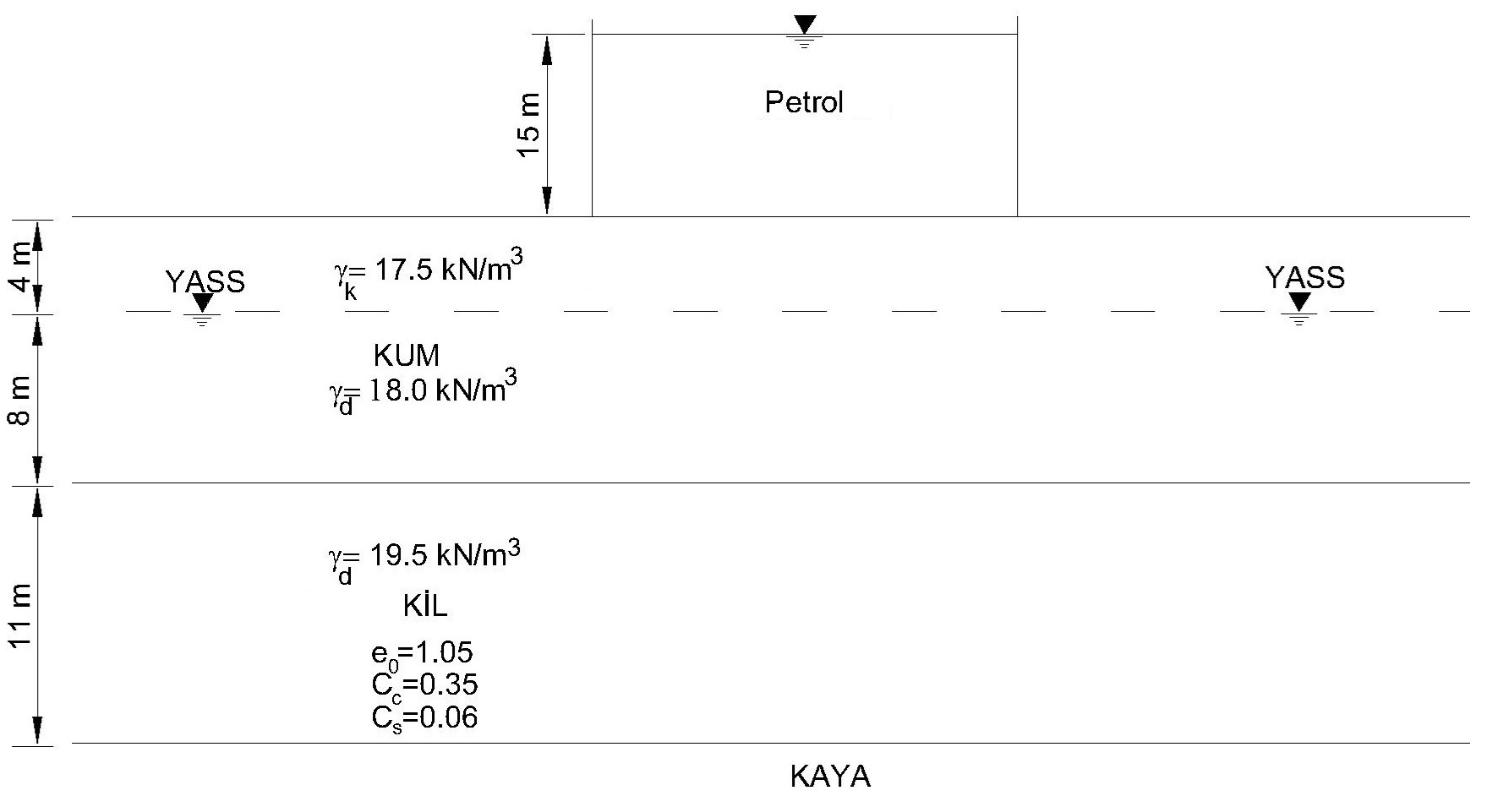

- Şekilde arazi profili verilen zemin üzerine inşa olunacak bir yapının yüklerini aktarmak üzere 10 m x 10 m boyutlarında bir radye temel inşa edilmesi planlanmıştır. Kil tabakası üzerinde yapılan ödometre deney sonuçlarından kilin, normal konsolide bir kil olduğu ortaya çıkmıştır.
  - İnşa olunacak yapıdan dolayı kil tabakasında meydana gelecek nihai konsolidasyon oturma miktarını bulunuz (Kil tabakası ortasına gelebilecek gerilme artışını 2:1 yöntemine göre bulunuz) (15p).
  - İnşaattan 5 yıl sonra meydana gelecek oturma miktarını hesaplayınız (10p).

U (%) | 10 | 20 | 30 | 40 | 50 | 60 | 70 | 80 | 90
T_{v} | 0.008 | 0.031 | 0.071 | 0.126 | 0.197 | 0.287 | 0.408 | 0.567 | 0.848
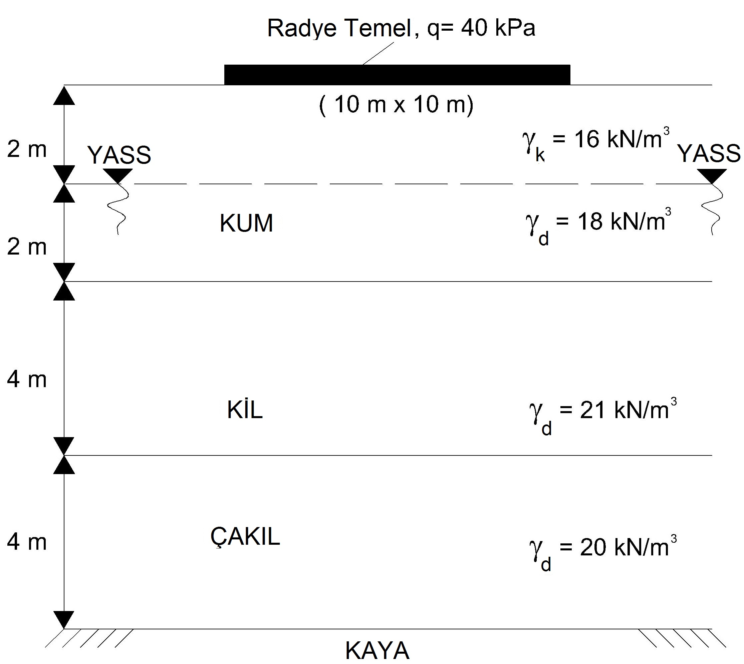

c_{v}=7.28 x 10⁻⁵ cm²/sn e= 1.1
Cc=0.34 Cs=0.05

- 38 mm çapında ve 76 mm yüksekliğindeki suya doygun bir kil numunesi üzerinde yapılan serbest basınç deneyi sonucunda aşağıda gösterilen grafik elde edilmiştir. Buna göre;
  - Zeminin drenajsız kayma mukavemeti (c_{u}) değerini bulunuz (Alan düzeltmesini A_{f}=A₀/1-ε_{f} ile yapınız) (12p).
  - Serbest basınç deneyine ait mohr dairesini çizerek drenajsız kayma mukavemeti değerini daire üzerinde gösteriniz (8p).
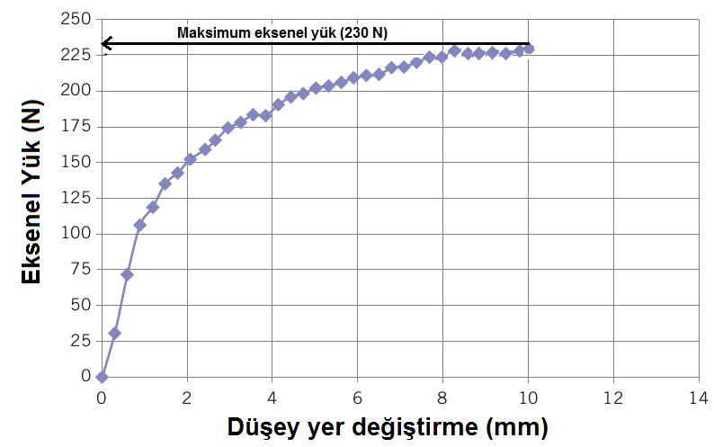
  - Aşağıda gösterilen tablo yardımıyla kilin kıvam durumunu belirleyiniz (5p).

Açıklama | c_{u} (kPa veya kN/m²)
Çok Yumuşak | <10
Yumuşak | 10-25
Orta Katı | 25-50
Katı | 50-100
Çok Katı | 100-200
Sert | >200

Sınav süresi 80 dakikadır. Başarılar…

